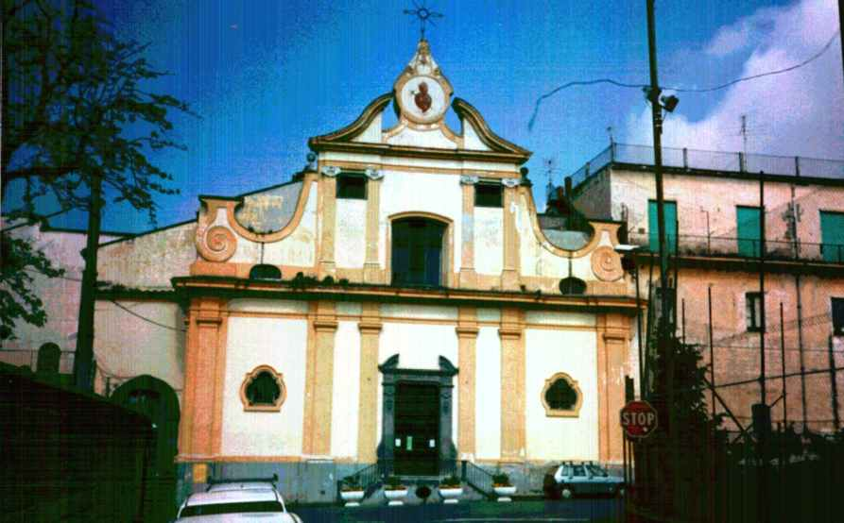
AMMINISTRAZIONE DEL CONSERVATORIO
DEI SETTE DOLORI

Via Iommella Grande 101 -SANT’AGNELLO
codice fiscale 90032090632

DELIBERA N° 14 DEL 30/11/2005

OGGETTO: Incarico geom. Vincenzo Savarese per progettazione e direzione lavori fabbricato via Maiano 30.

L’anno duemilacinque, il giorno trenta del mese di novembre, alle ore 20.30, nei locali sede dell’Ente, si è riunito il Consiglio di Amministrazione.

Sono presenti:

Parroco don Natale Pane – Presidente

Dott. Maria Musso – Vice Presidente

Dott. Maria Giuseppa Aiello – Componente

Assiste alla seduta il Segretario dell’Ente, Raffaele Ortenzia, incaricato della redazione del presente verbale.

Il Presidente, riconosciuto legale il numero degli intervenuti, dichiara aperta la seduta.

Pagina 2 di 3

Il Presidente comunica che, a seguito della sottoscrizione del nuovo contratto di fitto con il sig. Vinaccia Lorenzo, relativamente alla proprietà dell’Ente sita alla via Maiano 30, avente decorrenza dal 1 novembre 2005, il Conservatorio è rientrato in possesso di una porzione di fabbricato e precisamente di due locali situati fronte strada, che sono stati rilasciati liberi dal precedente affittuario. Comunica che le condizioni attuali di detti locali non sono tali da poter permettere il pieno utilizzo degli stessi. Alla luce di quanto sopra propone di affidare un incarico al geom. Vincenzo Savarese, esperto in materia e tecnico di fiducia dell’Ente, al fine di poter ripristinare l’uso degli stessi.

IL CONSIGLIO DI AMMINISTRAZIONE

Udito l’intervento del Presidente;

Ritenuto di dover provvedere in merito;

Considerato che è intenzione di questo Ente provvedere alla ristrutturazione della porzione di fabbricato riportato al catasto al foglio 6 – mappale 68, sito in Sant’Agnello alla via Maiano n. 30, rilasciato libero da persone e cose dal precedente affittuario sig. Vinaccia Lorenzo;

Visto che il geom. Vincenzo Savarese, con studio in Sant’Agnello alla via Corso Italia 53, interpellato in merito, si è reso disponibile ad offrire la sua prestazione professionale per l’opera di progettazione, redazione di computo metrico estimativo, inoltro pratica D.I.A. alle competenti autorità, nonché in fase successiva, alla direzione dei lavori da eseguirsi;

Preso atto delle assicurazioni circa gli onorari che il geom. Savarese Vincenzo applicherà nei confronti dell’Ente, quantizzate in questa prima fase in € 300,00, oltre IVA e CPA;

Visto il testo unico delle leggi sull’ordinamento degli enti locali, di cui al decreto legislativo 18 agosto 2000, n° 247;

DELIBERA

- di dare mandato al geom. Vincenzo Savarese, con studio in Sant’Agnello alla via Corso Italia 53, affinché proceda alla progettazione, redazione di computo metrico estimativo, inoltro pratica D.I.A. alle competenti autorità, per i lavori che dovranno essere eseguiti alla porzione di fabbricato riportato al catasto al foglio 6 – mappale 68, sito in Sant’Agnello alla via Maiano n. 30;
- di impegnare la spesa complessiva di € 367,20, di cui € 300,00 per competenze, € 6,00 per C.P.A. ed € 61,20 per IVA al 20%, con imputazione al capitolo 1.01.01.03 – anno 2005 “Prestazioni di servizi – incarichi professionali” del corrente bilancio che presenta idonea disponibilità;
- di procedere alla liquidazione della citata somma, a seguito di presentazione di regolare fattura.

